Проектирование КМОП ОУ с напряжением питания 1 В
А.А. Рыбаков¹, Д.И. Кочетков²
¹Институт проблем проектирования в микроэлектронике РАН
²OOO "Юник Ай Сиз"
Аннотация: Рассмотрены основные проблемы проектирования низковольтных КМОП операционных усилителей (ОУ): малый запас по напряжению для усиления сигнала, увеличение диапазона входного и выходного синфазного сигнала и обеспечение устойчивости при включении с обратной связью. Исследованы способы реализации входных и выходных каскадов низковольтных ОУ для технологии 0.13 мкм при напряжении питания 1 В. Рассмотрены способы частотной компенсации ОУ.
Ключевые слова: низковольтные КМОП операционные усилители, диапазон входного и выходного сигнала, компенсация эффекта Миллера.
Введение
С уменьшением геометрических размеров транзисторов уменьшаются их паразитные емкости и повышается быстродействие СБИС. При этом максимальное напряжение питания должно быть уменьшено.
Низкие напряжения питания и относительно большие пороговые напряжения современных субмикронных транзисторов являются ограничением для высокоэффективных аналоговых схем. В отличие от традиционных схем с большими напряжениями питания, в которых может быть реализовано каскодное включение транзисторов, в низковольтных схемах отсутствует достаточный запас по напряжению для усиления сигнала. Это ограничивает амплитуду сигнала, соответственно, уменьшается отношение сигнал/шум и увеличивается чувствительность схем к помехам в шинах питания и земли [1].
Любая связь между физическим миром и цифровой системой обработки сигналов обеспечивается аналоговыми схемами, основной составляющей которых является ОУ. Типичные КМОП ОУ требуют напряжения питания не менее Vdd = V_{DS(sat)} + амплитуда выходного сигнала, где V_{DS(sat)} – напряжение насыщения выходного тока МОП транзисторов. Это ограничение не позволяет использовать в схеме каскодные усилительные цепи. Для получения высокого коэффициента усиления приходиться увеличивать количество каскадов. Реализация многокаскадных устойчивых и быстродействующих схем достигается путем введения цепей коррекции [2]. Проблема в том, что дополнительные каскады вносят дополнительные задержки, и на АЧХ (амплитудно-частотной характеристике) полюсы и нули смещаются в область низких частот, что потенциально может привести к неустойчивости системы при включении с обратной связью. Задача совместного обеспечения быстродействия и устойчивости ОУ требует дополнительных операций оптимизации при проектировании.
В современных технологиях с пониженным напряжением питания (0.9-1.2 В), необходимо использовать дифференциальные сигналы на входе и во всем аналоговом тракте. Полностью дифференциальные схемы широко используются в современных аналоговых ИС из-за их увеличенного диапазона выходного сигнала и лучшей помехоустойчивости. Правильная работа полностью дифференциальных структур зависит от наличия эффективной синфазной обратной связи, обеспечивающей постоянный уровень выходного синфазного сигнала в ОУ.
- Структура ОУ
Проектирование схемы ОУ начинается с определения структуры, которая сможет обеспечить требуемый коэффициент усиления и быстродействие, при разумном энергопотреблении. Некоторые решения могут быть предопределены. Например, требование быстродействия предполагает использование не более двух каскадов, а требование выходного диапазона напряжения rail-to-rail (от шины земли до шины питания) предполагает, что выходные МОП транзисторы должны работать по схеме с общим истоком. Размеры выходных транзисторов и ток покоя выходного каскада определяются максимальным нагрузочным током и максимальной емкостью нагрузки. Размеры входных транзисторов и ток входного каскада определяются требованиями к допустимым шумам.
Необходимо учитывать, что структура ОУ должна быть предельно простотой. Это объясняется следующими причинами [3]:
- минимальное количество узлов в схеме обеспечивает минимальное количество полюсов, что предполагает потенциально минимальную задержку сигнала и потенциально максимальную частоту единичного усиления;
- минимальное количество транзисторов предполагает потенциально минимальный собственный шум, поскольку шумят все токоограничивающие компоненты (резисторы, транзисторы);
- минимальное количество ветвей протекания тока предполагает потенциально минимальное энергопотребление;
На рис. 1(а) приведена типовая схема двухкаскадного ОУ [4]. Отличительной особенностью данного усилителя является каскодная схема входного каскада, имеющая высокий коэффициент усиления (~ 60 дБ), а также расширенный до уровней положительного и отрицательного питания диапазон входного синфазного сигнала и выходного сигнала за счет использования двух входных дифференциальных пар разных типов проводимости и комплементарного выходного каскада с низким выходным сопротивлением.
В рассматриваемом ОУ входной сигнал усиливается входным дифференциальным каскадом и преобразуется в униполярный, после чего с выхода первого каскада поступает на выходной каскад, и далее обычно передается на нагрузку. Для обеспечения максимального тока в нагрузке выходные транзисторы имеют большие размеры, и, следовательно, большие емкости затвор-сток C_{gd}. Частотная компенсация двухкаскадного ОУ может быть выполнена, используя только эти емкости. К сожалению эти емкости имеют нелинейную зависимость от напряжения, поэтому, для того чтобы увеличить ширину области стабильной работы к ним добавляют равные или большие по величине емкости компенсации эффекта Миллера - C_{m}. При этом ширина полосы пропускания ограничивается значением g_{m}/(C_{m} + C_{gd}) (без нагрузки), где g_{m} - крутизна входного каскада.
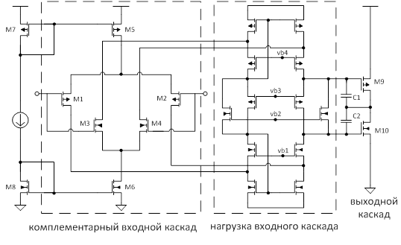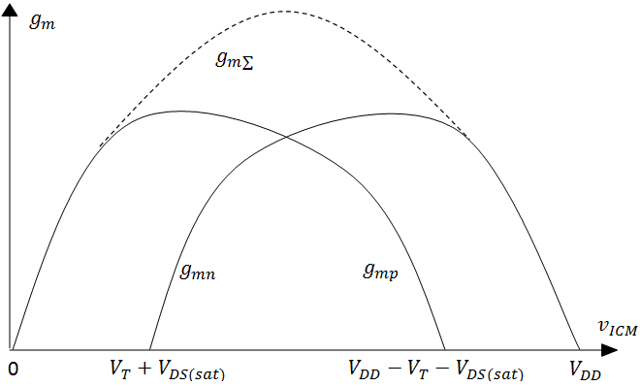
(а)
(б)
Рис.1. – Двухкаскадный КМОП rail-to-rail ОУ: (а) схема, (б) зависимость g_{m} от входного СН (синфазного напряжения).
Рассмотренный ОУ имеет удовлетворительные характеристики при работе с напряжениями питания более 2 В, но при его уменьшении до ~(2V_{T} + 3V_{DS(sat)}) входной каскад перестает работать должным образом, и возникают трудности с обеспечением высокого коэффициента усиления. Определим теперь, в чем причина возникновения этих проблем.
- Каскод
Транзистор, включенный по схеме с общим истоком, преобразует входное напряжение в ток, а транзистор, включенный по схеме с общим затвором при высокоомной нагрузке, преобразует входной ток в выходное напряжение. Соединив их последовательно, получим каскодный усилитель, достоинствами которого являются: высокое усиление по напряжению, большое выходное сопротивление, уменьшенное напряжение на стоке входного транзистора и др. Все эти достоинства проявляются при высоком напряжении питания, но при его уменьшении возникает ситуация, когда параметры становится заметно хуже, чем при использовании простых схем с общим истоком.
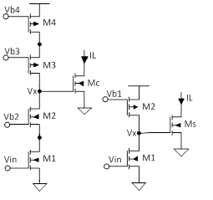
(а)
(б)
(в)
Рис.2. – (а) Каскодный усилитель, (б) не каскодный усилитель, (в) кривые относительных размеров W/L транзисторов Mc и Ms и нормированной частоты единичного усиления (в узле V_{x}) от напряжения питания.
Сравним характеристики каскодной и некаскодной структур, показанных на рис. 2(а, б). Предположим, что оба транзистора Mc и Ms имеют один и тот же ток I_{L}, V_{T} = 0.7 V и V_{DS(sat)} = 0.2 V (в сильной инверсии). Чтобы M1 на рис. 2(а, б) работал должным образом, и оставался некоторый запас, вызванный разбросом параметров, значение V_{DS(sat)} должно быть немного выше, чем минимальное. Предположим, что этот запас по напряжению равен V_{DS(margin)} < 0.1 V. Поскольку амплитуда выходного сигнала (на V_{x}) каскодной структуры меньше, чем простой не каскодной, то требуемое отношение W/L для транзистора Mc будет больше, чем у транзистора Ms, при заданном токе - I_{L} (рис. 2(а, б, в)). Таким образом, каскодная структура дает увеличение размеров транзистора Mc и паразитной емкости выходного каскада при падении напряжения ниже ~1.6 В. Для низковольтных схем необходимо использовать простую не каскодную структуру.
- Входной каскад
Дифференциальные входные каскады являются обязательной составляющей как обычных ОУ, так и полностью дифференциальных ОУ. Основными параметрами входных каскадов являются коэффициент усиления, диапазон входного СН (синфазного напряжения), входное сопротивление и КОСС (коэффициент ослабления синфазного сигнала).
Комплементарный rail-to-rail входной каскад, может быть реализован, как показано на рис. 1(а). Недостаток схемы заключается в том, что в средней части диапазона СН работают обе пары входных транзисторов, что делает общую крутизну в два раза больше, чем при работе на краях диапазона СН (рис. 1(в)). При низких напряжениях питания это приводит к сужению диапазона СН, а также деградации КОСС. Однако, если все транзисторы находятся в области сильной инверсии, то сохранение постоянной крутизны можно обеспечить следующим условием
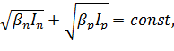
где β_{n}, β_{p} – крутизна n- и p-МОП транзисторов, соответственно; I_{n}, I_{p} – токи смещения входных каскадов. Данное условие трудновыполнимо и требует построения сложных схем [5]. Наиболее простым подходом является использование структуры, показанной на рис. 3(а) [6]. Предполагая, что все p-канальные транзисторы имеют одинаковые размеры, можно показать, что эффективная крутизна этого блока задается выражением
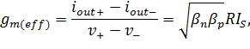
где I_{s} – ток смещения входного каскада. Это выражение показывает, что крутизна такой структуры имеет относительно небольшие изменения во всем диапазоне входного СН, что позволяет увеличить КОСС и добиться лучших характеристик проектируемой схемы.
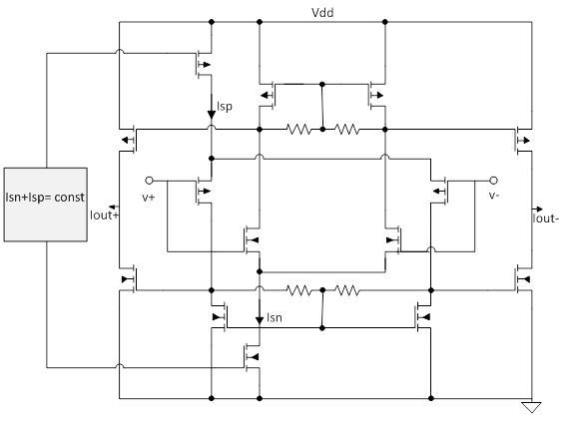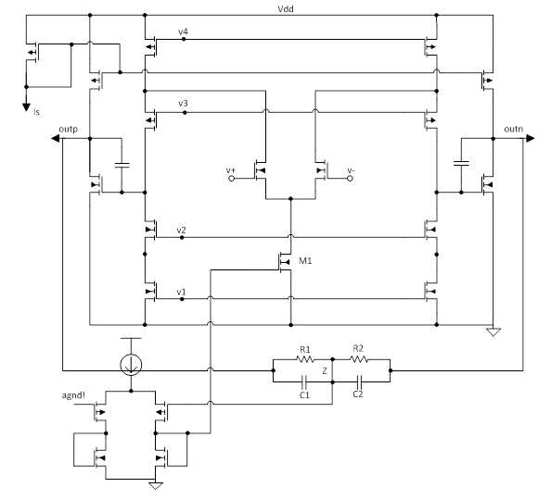
(а)
(б)
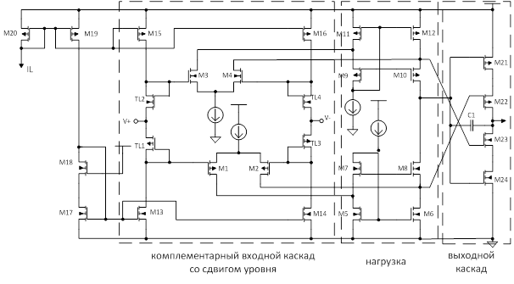
(в)
Рис. 3. – Реализация входных каскадов: (а) ОУ на основе дифференциальной пары, (б) полностью дифференциальный ОУ с непрерывной во времени схемой СОС, (в) КМОП rail-to-rail ДУ (дифференциальный усилитель) со сдвигом уровня
Также, одним из методов реализации rail-to-rail диапазона входного СН является использование сдвига уровня входного сигнала [5]. Как показано на рис. 3(в), входное напряжение подается на P и N дифференциальные пары через транзисторы T_{L1}~T_{L4}. За счет небольшого тока, протекающего в транзисторах синфазный уровень входного напряжения сдвигается, изменяя при этом входное синфазное напряжение υ_{ICM}, что приводит к стабилизации g_{m} на относительно постоянном уровне во всем диапазоне входного СН.
Недостатком этой схемы является относительно низкое входное сопротивление (~ 1 МОм), что не позволяет использовать ее для высокоомных источников сигнала.
В полностью дифференциальных входных каскадах увеличение диапазона входного СН достигается путем введения непрерывной во времени схемы синфазной обратной связи (СОС) (рис. 3(б)) [3]. Максимальный диапазон входных сигналов для схемы СОС достигается тогда, когда обратная связь с выходами полностью дифференциального ОУ обеспечивается пассивными компонентами. Резисторы могут быть самыми высокоомными для используемой технологии, либо они могут быть заменены схемой на переключаемых конденсаторах, и нужны лишь для подачи в узел Z (рис. 3(б)) медленно меняющегося среднего потенциала между выходами ОУ. При этом скорость передачи изменений выходных напряжений в узел Z через конденсаторы C1 и C2 максимальна, хотя на затвор транзистора М1 переменная составляющая потенциала узла Z попадает с некоторым ослаблением, определяемым RC-фильтром.
- Выходной каскад
По типу нагрузок выходные каскады отличаются управляющей способностью. Класс А выходных каскадов хорошо подходит для схем на коммутируемых конденсаторах, которые имеют высокий импеданс емкостных нагрузок. В случае, когда усилитель должен управлять схемой с низким сопротивлением или высокой емкостной нагрузкой, то должен быть использован класс B или AB выходных каскадов, которые отличаются лучшей управляющей способностью, и в то же время, имеют небольшой ток покоя, что важно для оборудования с батарейным питанием. Наиболее часто выходной каскад реализуется по схеме с общим истоком, представленной на
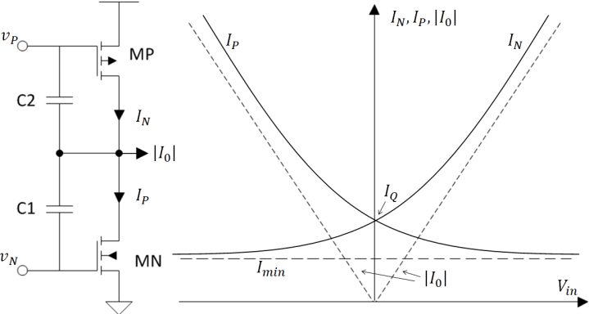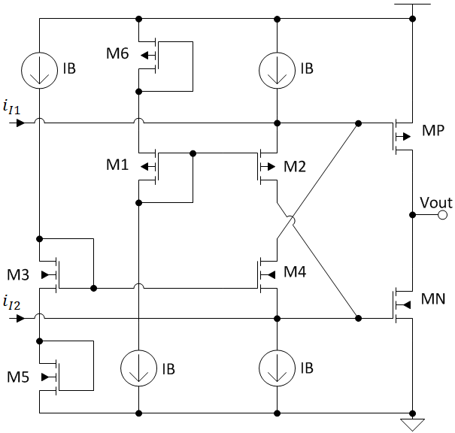
(а)
(б)
(в)
Рис. 4. – Выходные rail-to-rail каскады: (а) с общим истоком, (б) идеальная входная и выходная передаточные характеристики выходного каскада с общим истоком, (в) схема Монтичелли.
рис. 4(а). Эта схема характеризуется следующими параметрами [7]:
1) достаточно большая крутизна для удовлетворения условия устойчивости; 2) небольшой ток покоя I_{Q} и большой выходной ток при управлении нагрузкой (с малым сопротивлением или большой емкостью);
3) rail-to-rail выходной диапазон;
4) высокая скорость коммутации, для минимизации искажений переходной характеристики на высоких частотах (например, обработка видеосигнала). Задержка переключения увеличивается с увеличением паразитных емкостей затворов выходных транзисторов, а также с увеличением времени выхода из линейного режима при большой амплитуде входного дифференциального сигнала. Даже если время выхода из линейного режима не критично, то рассчитывать на стабильность этого времени в температурном диапазоне минус 40 ÷ +85°С уже не приходится [8]. Поэтому, когда один транзистор включен и управляет нагрузкой, другой транзистор необходимо отключать не полностью, и вместо этого, он должен пропускать небольшой ток для быстрого включения на следующем фронте сигнала. Идеальная входная и выходная передаточные характеристики для выходного каскада с общим истоком показаны на рис. 4(б).
Для низковольтных приложений хорошо подходит схема Монтичелли класса AB [9], представленная на рис. 4(в). В этой схеме транзисторы M2 и M4, включенные по схеме с общим затвором, обеспечивают большее быстродействие при условии, что выходные транзисторы не будут выключены, а источники тока I_{B} имеют высокое выходное сопротивление. Минимальное напряжение питания для этой структуры 2V_{T} + 3V_{DS(sat)}, что составляет около 1.4 В для V_{T} = 0.4 V.
- Коррекция эффекта Миллера
В низковольтных схемах большинство транзисторов работают в области умеренной или сильной инверсии, на высоких частотах, при которых емкость затвора не может быть проигнорирована. Рассмотрим основные уравнения, учитывающие эти емкости [5]. На рис. 5(a) представлен простой 2-х ступенчатый усилитель без частотной коррекции. Хотя коэффициент усиления по напряжению достигает значения (g_{m1}g_{m2})/(g_{o1}g_{L}), которое выше, чем у однокаскадного не каскодного усилителя. Существуют два полюса, расположенные на частотах: ω_{p1} = g_{o1}/C_{p1} и ω_{p2} = g_{L}/C_{p2}. Конденсатор C_{m} коррекции эффекта Миллера может быть добавлен для получения одного доминирующего полюса, как показано на рис. 5(б). Коэффициент усиления представлен как
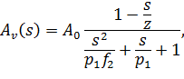 (1)
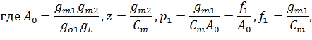
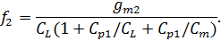
Первый нуль z = g_{m2}/C_{m} появляется из-за малой крутизны транзисторов выходного каскада, из-за чего на высокой частоте перестает проявляться эффект Миллера. При этом конденсатор C_{m} замыкает выход второго каскада
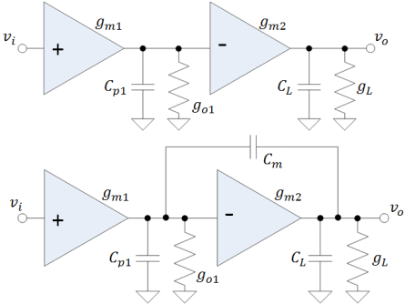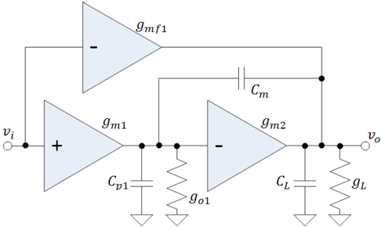
(в)
(б)
(а)
Рис. 5. – Структуры двухкаскадных усилителей: (a) простой, (б) с компенсацией эффекта Миллера, (в) с опережающей связью.
на первый и фаза поворачивается на 180°, что снижает стабильность усилителя при включении с обратной связью. Для устранения нуля, может быть использовано g_{mf} -опережение. Этот метод представлен на рис. 5(в). Передаточная функция усилителя по-прежнему определяется формулой (1), но изменяется нуль
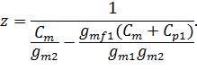
Когда 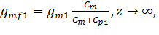и уравнение (1) дает
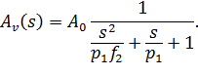
Рассмотрим, как реализуется компенсация эффекта Миллера на следующем примере. В [10] представлена схема однокаскадного двухтактного ОУ на токовых зеркалах. Данная схема обладает хорошим быстродействием, но малым коэффициентом усиления. На основе этой схемы была разработана новая схема двухкаскадного ОУ, представленная на рис. 6(а).

Таблица №
Результаты моделирования вариантов ОУ при нагрузочной емкости 100 фФ
Параметр | ОУ на основе диф. пары (рис. 3(а)) | ОУ со сдвигом уровня (рис. 3(в)) | ОУ с непрерывной во времени схемой СОС (рис. 3(б)) | Схема разработанного ОУ (рис. 6(а))
Напряжение питания, В | 1 | 1 | 1 | 0.8
Коэффициент усиления, dB | 56.6 | 65 | 77 | 73.8
Ток потребления, uA | 5.6 | 5 | 30.3 | 4.3
Частота единичного усиления, MHz | 44.1 | 47.2 | 56.2 | 32.2
Запас по фазе, ° | 27.8 | 38.3 | 51.1 | 37.2
Диапазон входного синф. сигнала, В | 0.38…0.64 | 0…1 | 0.38…1 | 0.34…0.8
Диапазон выходного синф. сигнала, В | 0.06…0.94 | 0…1 | 0…0.9 | 0…0.8
Дифференциальный выход | да | нет | да | да
Спектральная плотность шумов на выходе ОУ на низкой частоте, | 26 | 8 | 295 | 451

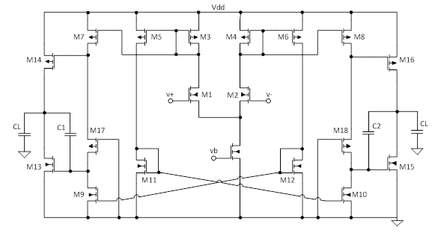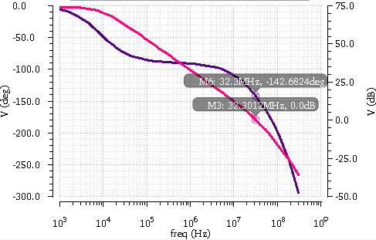
(б)

(б)
(а)

Параметр | ОУ на основе диф. пары (рис. 3(а)) | ОУ со сдвигом уровня (рис. 3(в)) | ОУ с непрерывной во времени схемой СОС (рис. 3(б)) | Схема разработанного ОУ (рис. 6(а))
Напряжение питания, В | 1 | 1 | 1 | 0.8
Коэффициент усиления, dB | 56.6 | 65 | 77 | 73.8
Ток потребления, uA | 5.6 | 5 | 30.3 | 4.3
Частота единичного усиления, MHz | 44.1 | 47.2 | 56.2 | 32.2
Запас по фазе, ° | 27.8 | 38.3 | 51.1 | 37.2
Диапазон входного синф. сигнала, В | 0.38…0.64 | 0…1 | 0.38…1 | 0.34…0.8
Диапазон выходного синф. сигнала, В | 0.06…0.94 | 0…1 | 0…0.9 | 0…0.8
Дифференциальный выход | да | нет | да | да
Спектральная плотность шумов на выходе ОУ на низкой частоте, | 26 | 8 | 295 | 451
(а)
Рис. 6. – (а) Схема разработанного двухкаскадного ОУ с коррекцией эффекта Миллера, (б) его АЧХ и ФЧХ.
Основным недостатком такой схемы является большая паразитная емкость затворов транзисторов M3-M8, которые сдвигают недоминирующий полюс в область меньших частот. Компенсация эффекта Миллера и получение доминирующего полюса достигается за счет введения конденсаторов коррекции C1 и C2. Причем нуль устраняется путем увеличения крутизны выходных транзисторов. АЧХ и ФЧХ (фазо-частотная характеристика) данного усилителя представлены на рис. 6(б).
Результаты
Рассмотрены основные проблемы проектирования низковольтных ОУ, а также исследованы способы реализации их входных и выходных каскадов. Исследованы способы частотной коррекции, обеспечивающие устойчивость ОУ при включении с обратной связью. Предложена новая схема низковольтного ОУ с комплексной оптимизацией параметров. Моделирование ОУ проведено с использованием симулятора SpectreS. Результаты сравнения приведены в таблице 1. ОУ с непрерывной во времени схемой СОС имеет высокое быстродействие и наибольший коэффициент усиления за счет каскодной структуры входного каскада и увеличенный диапазон входного и выходного сигнала за счет схемы СОС. В отличие от него предложенная схема двухкаскадного ОУ на токовых зеркалах также имеет большой коэффициент усиления, но не имеет каскодной структуры входного каскада и характеризуется наименьшим напряжением питания.
Литература
1. Агрич Ю.В., Лифшиц В.Б. Прецизионный КМОП усилитель, Патент РФ № 2310270, 10.11.2007., пр.29.12.2005.
2. Титов А.Е., Свизев Г.А., Юдин А.Г., Прокопенко Н.Н. Цепи собственной и взаимной компенсации в симметричных каскадах КМОП операционных усилителей // Инженерный вестник Дона, 2012, №3 URL: ivdon.ru/magazine/archive/n1y2013/1559.
3. Баринов В.В., Круглов Ю.В., Тимошенко А.Г. Телекоммуникационные системы на кристалле: В 3-х частях. – Часть 1: Основы схемотехники КМДП аналоговых ИМС: Уч. пособие. М.: МИЭТ, 2007, 236 с.
4. S. Sakurai and M. Ismail, “Robust design of rail-to-rail CMOS operational amplifiers for a low power supply voltage,” IEEE J. Solid-State Circuits, vol. 31, no. 2, Feb. 1996, pp. 146–156.
5. S. Yan and E. Sanchez-Sinencio, “Low Voltage Analog Circuit Design Techniques: A Tutorial”, Institute of Electronics, Information and Communication Engineers Transaction on Analog Integrated Circuits and Systems, Vol. E00-A, February 2000, pp. 1-17.
6. V. I. Prodanov and M. M. Green, “Design Techniques and Paradigms Toward Design of Low-Voltage CMOS Analog Circuits”, June 9-12, Hong Kong, 1997, pp. 129 – 132.
7. M. Loikkanen, “Design and compensation of high performance class AB amplifiers”, ISBN 978-951-42-6176-3, University of Oulu, Finland, 2010, 80 p.
8. Пилипенко А.М. Аппроксимация температурных зависимостей основных параметров МОП-транзисторов для инженерных приложений // Инженерный вестник Дона, 2014, №4 URL: ivdon.ru/ru/magazine/archive/N4y2014/2571.
9. D. M. Monticelli, “A quad CMOS single-supply op amp with rail-to-rail output swing.” IEEE J. of Solid-State Circuits SC-21(6), 1986, pp. 1026–1034.
10. Zjajo, A., Pineda de Gyvez, J. “Low-power high-resolution analog to digital converters : design, test and calibration.”, ISBN 978-90-481-9725-5, Berlin : Springer, 2011, 293 p.
References
1. Agrich J.V., Lifshits V.B. Precision CMOS Amplifier, Patent RF № 2310270, 10.11.2007., pr.29.12.2005.
2. Titov A.E., Svizev G.A., Yudin A.G., Prokopenko N.N. Inženernyj vestnik Dona (Rus), 2012, №3 URL: ivdon.ru/magazine/archive/n1y2013/1559.
3. Barinov V.V., Kruglov Yu.V., Timoshenko A.G. Telekommunikatsionnye sistemy na kristalle: V 3-kh chastyakh. – Chast' 1: Osnovy skhemotekhniki KMDP analogovykh IMS: Uch. posobie. [Telecommunication systems on a chip: In 3 parts. - Part 1: The Basics of CMOS analog IC circuit design, Textbook.] M.: MIET, 2007, 236 p.
4. S. Sakurai and M. Ismail, “Robust design of rail-to-rail CMOS operational amplifiers for a low power supply voltage,” IEEE J. Solid-State Circuits, vol. 31, no. 2, Feb. 1996, pp. 146–156.
5. S. Yan and E. Sanchez-Sinencio, “Low Voltage Analog Circuit Design Techniques: A Tutorial”, Institute of Electronics, Information and Communication Engineers Transaction on Analog Integrated Circuits and Systems, Vol. E00-A, February 2000, pp. 1-17.
6. V. I. Prodanov and M. M. Green, “Design Techniques and Paradigms Toward Design of Low-Voltage CMOS Analog Circuits”, June 9-12, Hong Kong, 1997, pp. 129 – 132.
7. M. Loikkanen, “Design and compensation of high performance class AB amplifiers”, ISBN 978-951-42-6176-3, University of Oulu, Finland, 2010, 80 p.
8. Pilipenko A.M. Inženernyj vestnik Dona (Rus), 2014, №4 URL: ivdon.ru/ru/magazine/archive/N4y2014/2571.
9. D. M. Monticelli, “A quad CMOS single-supply op amp with rail-to-rail output swing.” IEEE J. of Solid-State Circuits SC-21(6), 1986, pp. 1026–1034.
10. Zjajo, A., Pineda de Gyvez, J. “Low-power high-resolution analog to digital converters : design, test and calibration.”, ISBN 978-90-481-9725-5, Berlin : Springer, 2011, 293 p.

